Проект «Красная книга России»

Учитель начальных классов Косарева Светлана Сергеевна.

2018 год.

Красная книга — для редких растений,
Красная книга — для редких животных.
Всем, кому в жизни грозит истребленье,
Дарит спасенье запрет на охоту.
В Красную книгу — лохнесское диво,
В Красную книгу — енотов и тигров!
Красная книга ко всем справедлива,
Всех малочисленных — в Красную книгу!
(Ю.Розвадовский)
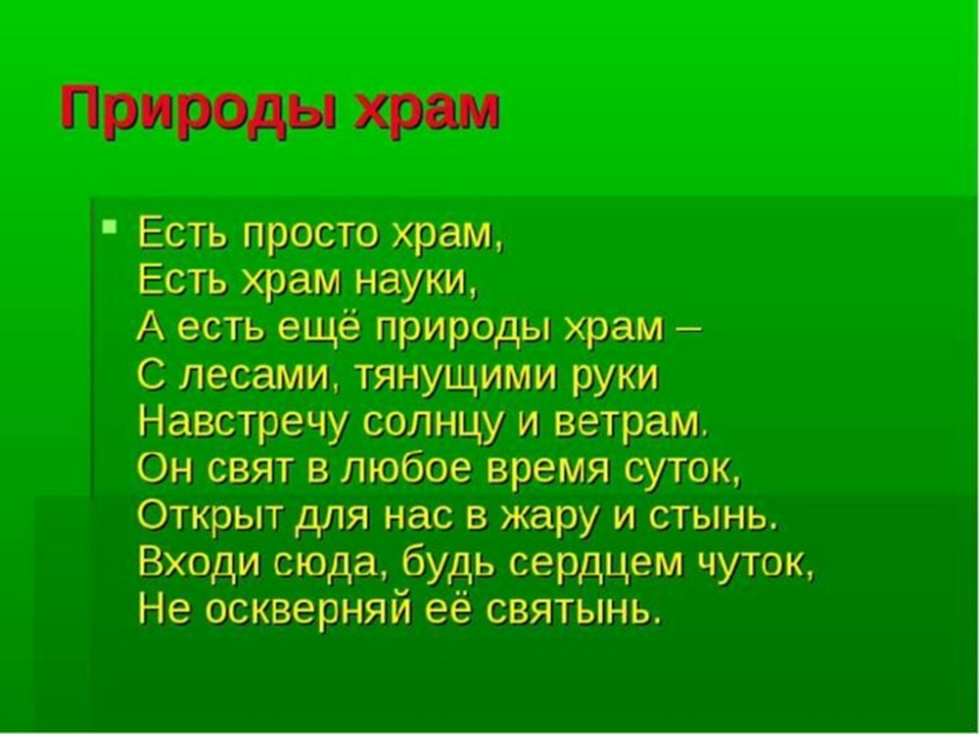

1. ПАСПОРТ ПРОЕКТА

Название проекта – «Красная книга».
Автор проекта –Косарева Светлана Сергеевна, учитель начальных классов ГОБОУ «АШИ №10» г. Чудово, Новгородской области.
Команда проекта – учитель начальных классов, учащиеся 4класса, родители 4 класса.
Целевая аудитория – учитель, учащиеся начальной школы и родители.
Кадровое обеспечение проекта – учитель начальных классов.
География проекта – представленный проект может быть востребован в начальной школе ГОБОУ «АШИ №10» г. Чудово
Сроки реализации проекта – четыре недели.

Обоснование актуальности проекта.
Экологические проблемы третьего тысячелетия носят глобальный характер и затрагивают все человечество. Человек настолько нарушил развитие в природе, настолько изменил свою окружающую среду, что все чаще ставятся вопросы о выживании самого человека.
Поэтому на современном этапе развития общества вопрос экологического воспитания приобретает особую остроту. Главная причина этого - тотальная экологическая безответственность. В связи с этим необходимо усилить и больше уделять внимания экологическому воспитанию в современной школе уже с первых лет воспитания детей.
Именно поэтому в нашей школе одним из пунктов Программы духовно-нравственного воспитания и развития учащихся на ступени начального общего образования является «Воспитание ценностного отношения к природе, окружающей среде (экологическое воспитание)».
Оно включает в себя:
• развитие интереса к природе, природным явлениям и формам жизни, понимание активной роли человека в природе;
• формирование ценностного отношения к природе и всем формам жизни;
• приобретение элементарного опыта природоохранительной деятельности;
• воспитание бережного отношения к растениям и животным.

В 4-ом классе, при изучении темы «Красная книга» в разделе «Природа» (УМК А.А. Плешакова «Окружающий мир») учащиеся знакомятся с Красной книгой и некоторыми ее представителями. Мы решили создать коллективный проект «Красная книга Новгородчины».
Считаю, что данный проект будет способствовать воспитанию экологической культуры младших школьников, усвоению элементарных представлений об экокультурных ценностях, об экологически грамотном взаимодействии человека с природой.

Цель и задачи проекта
Цели проекта:
Образовательные :
- познакомить учащихся с Красной книгой, выяснить, какие объекты заносят в Красную книгу.
Развивающие:
- привить чувства сопереживания к проблемам окружающей природы;
- побудить их быть активными защитниками природы.
Воспитательные:
- воспитывать бережное отношение к растениям и животным;
- воспитывать умение работать с источниками информации;
- Помочь осознать, что главная общечеловеческая ценность – жизнь.

Задачи:
- Изучить историю Красной книги и её содержание.
- Познакомить с некоторыми видами.
- Воспитание чувства доброты и сострадания ко всему живому.
- Развитие уже имеющихся знаний, наблюдений и коммуникативных умений.
- Подготовить рекомендации о правилах поведения в природе

Проблема:
- Что мы можем сделать, чтобы сохранить и приумножить редкие виды животных и растений ?

Краткое содержание – учебный проект по окружающему миру предназначен для учеников 4 класса и осуществляется параллельно с изучением урока «Природа» по УМК А.А. Плешакова «Окружающий мир» 1часть.
Проект «Красная книга России»» позволит учащимся познакомится с редкими и исчезающими представителями животных и растений, узнать, как устроена Красная книга, задуматься о роли человека в жизни окружающей его природы, мотивировать детей на природоохранную деятельность и бережное отношение к окружающему миру. В рамках проекта ребята искали в разных источниках, отбирали наиболее ценную информацию, оформляли ее в виде страницы и представляли перед классом. Работа велась в группах. В конце проекта был собран макет Красной книги, который был представлен перед классом, перед родителями (на открытом уроке по окружающему миру) и ребятами других классов, как коллективный проект..

2.ОСНОВНАЯ ЧАСТЬ
2.1. Введение
В настоящее время метод проектов по праву считается педагогической технологией XXI века, поскольку он в полной мере отвечает всем новейшим принципам отечественного образования: компетентностному и личностно- ориентированному подходам к обучению и воспитанию, субъективности школьника в процессе приобретения знаний.
Содержание проектов по учебнику «Окружающий мир» для 4 класса (УМК А.А. Плешакова «Окружающий мир») очень разнообразно, от родного края до разных стран мира. Опираясь на такую тематику . можно при реализации проектов формировать следующие личностные результаты:
- осознание себя гражданином России через формирование интереса и уважительного отношения к родному городу;
- формирование личной ответственности за свои поступки на основе составления собственной Красной книги;
- развитие мотивации к творческому труду, работе на результат, бережного отношения к материальным и духовным ценностям на основе знакомства с профессиями родных;
- осознание ценности семьи;
- формирование целостного взгляда на мир в его органичном единстве и разнообразии природы, народов, культур и религий .
Новизна проекта «Красная книга России» состоит в том, что детям предоставлена возможность не только найти материал о представителе Красной книги и выступить перед классом, но и создать позже коллективный проект, который будет представлен перед родителями, перед учениками других классов. Данный проект используется в тесном контакте с учебной программой. Так в УМК А.А.Плешакова «Окружающий мир» во 2-ом классе в разделе «Природа» изучается тема «Красная книга», где представлены только шесть ее представителей. Я решила выйти за рамки школьной программы и познакомила ребят с классификацией растений и животных, со структурой Красной книги – с ее разноцветными страницами (красные, желтые, белые, серые, зеленые, черные). Поэтому класс разделился на группы, и каждая искала материал о представителях данной страницы Красной книги.
Каждый ученик оформлял свою информацию в виде сообщения и представлял его классу. Когда весь материал был собран мы приступили к созданию макета Красной книги. Активную помощь при создании проекта оказали родители.
Когда проект был завершен дети презентовали его перед родителями на открытом уроке по окружающему миру
Ожидаемые результаты.
После завершения работы учащиеся смогут:
- Самостоятельно работать с источником литературы, планировать последовательность выполняемых операций. Взаимодействовать при работе микрогруппы, работать в команде;
- развивать умение наблюдать, анализировать, обобщать, характеризовать объекты окружающего мира, рассуждать, решать творческие задачи4
- расширять знания об окружающем мире;
- воспитывать в себе позитивное эмоционально-ценностное отношение к окружающему миру.

Организация деятельности.
Поскольку реализация проекта предусмотрена на четвертом году школьного обучения, когда учащиеся еще не располагают необходимым опытом проектной деятельности, я подключила родителей к детскому проектированию. Необходимость подключения родителей к совместной проектной деятельности обусловлена некоторыми причинами:
1. В силу своих возрастных особенностей, младшие школьники далеко не сразу способны быть самостоятельными на этапах выполнения проекта, испытывают трудности в решении ряда технических, оформительских и других задач. Безусловно, главную помощь ребенку оказывает педагог. Однако младшему школьнику нужна еще и поддержка родителей.
2. Объединение в едином творческом процессе не только детей, педагога, но и родителей особенно важно в ситуации дефицита внутрисемейного общения, широко распространенного в наше время.
Основная цель привлечения родителей к проектной деятельности младших школьников- сотрудничество, содействие, партнерство с собственным ребенком.
На этом этапе обсуждаются ориентировочные сроки работы над проектом. Также оговариваются возможные способы сбора информации и ее представления.
После коллективного анализа совместного проекта ребята поделились на группы. Каждая группа занялась поиском информации по выбранной странице Красной книги.

Родители оказывали детям помощь в сборе информации, в оформлении докладов, а позже создании макета Красной книги.

Этапы работы над проектом.
Подготовительный этап.
Погружение в проект. Подготовить группы для проведения проекта.
Составить план проведения проекта. Распределить обязанности. Подготовить материал.
Спланировать оценивание детей.
Основной этап.
Рассказ о проекте.
Распределение на группы.
Распределить обязанности.
Обсудить индивидуальную работу каждого.
Готовить материалы к итоговому занятию.
Ежедневно проводить промежуточный отчет.
Систематизация и анализ собранных материалов.
Определение главного. Создание материалов для выступления.
Итоговый этап.
Выступления групп.

Погружение в проект.
На данном этапе на уроке окружающего мира я организовала беседу с детьми о растениях и животных, которые находятся на грани исчезновения и поэтому занесены в Красную книгу. Мы изучили основные причины их исчезновения, познакомились с историей создания Красной книги. Изготовили экологические знаки по охране природы и представили их перед классом.
На уроке была поставлена проблема: Как сохранить наш мир?
Проблемные вопросы:
- Что стало причиной возникновения Красной книги?
- О чем расскажет Красная книга?
- Что произойдет, если не беречь природу?
- Что мы можем сделать, чтобы сохранить и приумножить редкие виды растений и животных в России?
Обсуждались следующие учебные вопросы:
- Почему книга красная?
- Что обозначают цвета ее страниц?
- Какие растения и животные занесены в Красную книгу?
- Как предотвратить вымирание редких животных и растений?
- Могут ли растения жить без животных?
- Для чего нам нужно беречь природу?
- Как вы понимаете высказывание: «Человек – часть природы»?
На этом уроке я использовала фильм «Красная книга О. Газманова», который никого не оставил равнодушным (даже вызвал слезы у некоторых ребят).
Я подвела детей к выводу о том, насколько важно каждому человеку бережно относиться к природе, сохранять и приумножать представителей Красной книги., и предложила создать свою Красную книгу.
После этого мы определили цель проекта, задачи, план действий. Класс разделился на группы, и каждая искала материал о представителях данной страницы Красной книги.
Мы обсудили содержание и объём информации, а также оформление доклада.

Оценка и самооценка проектной деятельности.

Необходимым этапом проектной деятельности учащихся любого возраста, в том числе и младшего школьного, должна быть оценка и самооценка выполненного проекта.
Оценка и самооценка деятельности в рамках данного проекта осуществлялась в следующих направлениях:
- групповая взаимооценка. После окончания презентации прошло обсуждение работы и выступлений всех групп-участниц проекта. Учитывая четвертый год обучения детей и то, что учащиеся с ОВЗ, недостаточный накопленный к этому времени опыт проектной деятельности, критерии для взаимооценки предлагает учитель. Учащиеся самостоятельно решают, какую из групп им хочется отметить, выделить и за что.
- Оценка деятельности внутри групп. Дети выбирают более активных членов группы, отмечаю отличившихся по другим критериям и благодарят друг друга за совместную работу.
Мы оценили свою работу с помощью символов. Так все ребята признали свою работу интересной, полезной и познавательной.
Перечисленные формы организации оценки и самооценки позволяют охватить все аспекты данного детско-родительского группового проектирования и способствуют дальнейшему совершенствованию у младших школьников регулирующего компонента учебной деятельности.
Результативность проекта.
Проект готов. Самое время оценить результативность работы: достигнута ли цель проекта, каковы достоинства и промахи, найдет ли проект своё продолжение, имеет ли практическое значение для других людей?.
Целью нашего проекта было - формирование ценностного отношения к природе, окружающей среде путем совместного создания макета «Красной книги».
Результативность проекта я смогла оценить с помощью теста «Умеешь ли ты охранять природу?» (Приложение 1)
Тест показал, что большинство детей, не только обладают необходимыми экологическими знаниями, но и умеют применить эти знания. А также мотивированы к правильному поведению в природе.

А еще мы написали «Письмо зелёному другу”
Эта методика помогает не только определить готовность учащихся начальных классов помогать природе и заботиться о ней, но и развивает у них чувство сострадания, сопереживания представителям животного и растительного мира.
Я предложила следующую ситуацию.
“Представь, что где-то в глубине леса растёт небольшое деревце. Иногда его поливает дождик, иногда покачивает ветер. Бывает, что на деревце прилетает стайка птиц – поют, суетятся, дерутся… и улетают. Это деревце сказало по секрету, что ему очень хочется иметь друга – человека, лучше школьника, чем взрослого. И что сначала ему хочется получить от него письмо…”
Далее попросила детей : “Напишите деревцу. Может быть, кто-то из вас окажется именно тем другом, которого оно ждёт. Подумайте, о чём ему хотелось бы прочитать в вашем письме, на какие вопросы ответить, что вы могли бы предложить деревцу, чтобы оно с радостью согласилось дружить с вами”.
Методика может была проведена как небольшое сочинение, с игровыми элементами: письмо вложено в конверт с рисунком.

Вывод детей: для того чтобы растения и животные не исчезли из нашей жизни, каждому человеку необходимо научиться бережному отношению к ним.

Выводы.
В настоящее время процесс обучения все больше связывают с деятельностным подходом и освоением детьми новых знаний. Одним из видов такого подхода является проектная деятельность.
Что же такое проект?
Проект – это метод обучения. Он может быть использован в изучении любого предмета. Он может применятся на уроках и во внеклассной работе, ориентирован на достижение целей самих учащихся, и поэтому он уникален. Проект формирует невероятно большое количество умений и навыков. и поэтому он эффективен. Он формирует опыт деятельности и поэтому он незаменим.
Проект- это форма организации учебного процесса. Полноценный проект не «вписывается» в уроки. Природа проекта и природа урока- принципиально различны. Проектная деятельность может стать альтернативой классно-урочному обучению.
Проект- это особая философия образования. Философия цели и деятельности. Философия результатов и достижений. Философия, далекая от формирования теоретической образованности. Она позволяет органично соединить несоединимое: ценностно-смысловые основы культуры и процесс деятельной социализации.
Выполняя задания этого проекта дети осваивали умения, которые очень важны в учебе и в жизни современного человека. Это умения: целеполагания, планирования, оценивания, получения о обработки ценной информации, экспериментальные умения, составлять устные и письменные сообщения и другие.
В дальнейшем используя приобретенные в работе над проектом умения, они смогут самостоятельно и свободно выбирать способы и виды деятельности для достижения поставленной цели, самостоятельно работать над решением любой интересующей проблемы, а затем грамотно представить полученные результаты руководителю, экспертам и сверстникам.

Осуществление деятельности.
На данном этапе каждая детская группа находит материал о растении и оформляет его в виде доклада, под руководством родителей. А также готовит выступление перед классом.
Когда все группы закончили поиск информации о растениях Красной книги и представили их классу, мы приступили к созданию макета Красной книги. И здесь нам также помогали родители.

Презентация проекта.

Созданную Красную книгу ребята представили сначала перед классом, а потом перед родителями на открытом уроке окружающего мира «Будь природе другом». Отзывы присутствующих о нашем проекте были положительные. Каждый участник проекта получил приз – наклейки с изображением животных.
Но презентация проекта на этом не закончилась. Мы с ребятами представили нашу Красную книгу перед учащимися ………
А сейчас мы презентуем наш проект перед вами. уважаемые гости…..
(презентация проекта детьми)

Список литературы

- Проектная деятельность в начальной школе / авт.-сост. М.К.Господникова [и др.].- Изд.3-е.- Волгоград: Учитель, 2014.- 131с. :ил.
- Сергеев И.С. Как организовать проектную деятельность учащихся: Практическое пособие для работников общеобразовательных учреждений.- 8-е изд., испр. и доп.- М.:АРКТИ, 2014.-80с.
- Иванова Н.В., Марунина Г.Н. Как организовать проктную деятельность в начальной школе: Методическое пособие.- М.:АРКТИ, 2013.- 128 с.: ил.
- Заграничная Н.А. Проектная деятельность в школе: учимся работать индивидуально и в команде. Учебно-методическое пособие. / Н.А. Заграничная, И.Г. Добротина. – Москва: «Интеллект-Центр», 2013. -196с.
- Заграничная Н.А. Проектная деятельность в школе: учимся работать индивидуально и в команде. Учебно-методическое пособие. / Н.А. Заграничная, И.Г. Добротина. – Москва: «Интеллект-Центр», 2014. -136с.

Создание Красной книги.
Учеными доказано, что начиная с 1600 года, на нашей планете вымерло около 150 видов животных. Причем более половины из них по вине человека. К началу 20 века стало очевидно. Что необходимо принимать меры по спасению растений и животных на планете.
Чторбы сохранить многообразие живых существ, которые стали редкими на нашей планете Международный союз охраны природы и природных ресурсов создал «Комиссию службы выживания», которая в 1966 году выпустила Международную Красную книгу.
В 1978 году Красная книга появилась в нашей стране. В этой книге перечислены животные и растения, которые могут безвозвратно исчезнуть. Полностью она называется так: «Книга редких и находящихся под угрозой исчезновения видов животных и растений» - «Красная книга России». Её обложка красного цвета. который выбран не случайно. Ведь красный цвет – светофор тому пример – сигнал тревоги, опасности. Книга предупреждает об опасности исчезновения с лица Земли многих видов животных и растений.

Страницы Красной книги.
Красная книга: заглядываем внутрь
Все страницы Красной книги, конечно белые, но они взяты в рамочки, раскрашенные в разные цвета.
Чёрный
Самые траурные – чёрные листочки. Именно на них осталась память о тех представителях, которых мы больше никогда не увидим рядом с собой, кто уже вымер.
Красный
На страницах с красными рамочками собраны особо редкие и исчезающие виды. Их осталось мало, но они всё ещё встречаются в природе и нуждаются в особой защите.

Жёлтый
Жёлтые странички посвящены тем, численность которых стремительно уменьшается, и если мы не предпримем никаких мер, то они могут поменять «своё книжное место жительства» и оказаться на красных страницах.

Белый
Белые странички собрали тех представителей, которых изначально всегда было немного. География их распространения ограничена определённой, небольшой по площади, территорией. Встречаются представители флоры и фауны с белых листов редко, так как их по природе мало.

Серый
На страничках с серой рамочкой вписаны такие представители, которые ещё мало изучены, а места их произрастания и обитания труднодоступны для человека либо малоизвестны. Среди таких уникальных экземпляров императорские пингвины, которые поселились в Антарктиде.

Зелёный
Зелёными страницами мы с вами можем по праву гордиться, так как благодаря усилиям человека жители этих листочков были спасены от вымирания, и они с красных и жёлтых страниц перекочевали на безопасные для них зелёные.
Согласитесь, что очень хотелось бы, чтоб зелёных страниц с каждым обновлённым выпуском становилось всё больше и больше. А вы держали в руках Красную книгу?

Основные причины сокращения численности животных и растений.
Люди думали, что природа неисчерпаема. Сколько бы ни брать у неё, всё само собой восстановится. И просчитались. Некоторых животных совсем истребили, а некоторые находятся под угрозой исчезновения.
Но в один день произойдёт следующее:
- исчезнут с лица Земли растения, животные и сам человек;
- наша планета станет безжизненным небесным телом.
И виноват в этом сам человек:
- человек губит животных, чтобы получить ценный мех, шкуру, кожу, мясо.
Человек губит растения, когда срывает цветы огромными охапками, а затем выбрасывает; много лесов уничтожается из-за костров, которые люди развели и забыли потушить.
- но то, что создаёт человек, тоже часто вредит природе. Предприятия, которые помогают человеку в производстве разных вещей, продуктов, загрязняют атмосферу, отравляют воздух, которым дышит всё живое на Земле.
- машина – удобное средство передвижения. Но их очень много, часто они неисправны, поэтому выхлопные газы засоряют воздух, копоть и сажа оседают вокруг.
- главная беда – невежество людей. Воспитанный человек никогда не будет мусорить, а посмотри на эту свалку. Это отходы целого предприятия, бедная земля! На ней ещё долго ничего не вырастет после такого.
- свалка у воды. Загрязняют не только сушу, но и воду. Посмотри на эту реку! Здесь нельзя купаться, нельзя употреблять эту воду в пищу, здесь, наверное, даже нет обитателей. Они просто погибли от этой грязи.
- экологическая катастрофа в океане. Разлившееся горючее в результате аварии на корабле привело к тому, что огромная поверхность будет покрыта маслянистым пятном, которое перекроет кислород морским жителям и они погибнут.
И это ещё не все причины сокращения и уничтожения растений и животных!
Итак, каковы же причины сокращения численности растений и животных?
1.Деятельность человека (освоение новых земель, строительство)
2.Попадание животных в группы вредителей сельского хозяйства
3.Использование животных и растений в медицинских и научных исследованиях
4.Природные и экологические катастрофы (ураганы, наводнения, засуха, …)
5.Промысловая охота, браконьерство
6.Лесные и степные пожары

Красная книга Новгородской области.
Красной книги Новгородской области не существует. В свое время, в 1992 году, журналисты еженедельника «Земля Новгородская» составили из публикаций преподавателя НовГУ Э.А.Юровой вариант красной книги Новгородской области, надеясь, что за этим первым шагом последует областное прекрасно изданное, иллюстрированное издание. Такого издания, к сожалению, нет до сих пор и, видимо, оно не скоро появится.
Необходимость же создания Красной книги растений Новгородской области ощущается именно сейчас, когда в условиях интенсивного усвоения территорий происходит негативные изменения в растительном покрове и существенное сокращение ценных объектов растительного мира. Так, в Красную Книгу РФ занесено 20 видов растений, произрастающих на территории Новгородской области.
В справочном издании сделана попытка составления, на основе доступных печатных источников информации, варианта Красной Книги растений Новгородской области (в отсутствии на сегодняшний день официального издания). Важно также, что издание содержит новые сведения о включении за период 1998-2001 гг. в Красную книгу РФ видов редких растений Новгородской области из группы неприкосновенных, а также не представленных ранее.
Надо помнить, что любая Красная Книга не является законодательным актом, она, скорее - сигнал тревоги, всегда носит лишь рекомендательный характер, оставляя на совести административных органов, промышленников и предприятий – учитывать ее в своих хозяйственных планах или нет. Кроме того, в задачи Красной книги входит знакомство с редкими видами возможно более широкого круга людей.
Подготовленное издание – это не только собственно Красная книга растений Новгородской области. Оно предоставляет возможность спрогнозировать вероятность включения в ближайшие годы в Красную книгу РФ некоторых видов новгородской флоры.
Красная книга растений Новгородской области составлена по последним данным Красной книги РФ, Кадастра флоры Новгородской области и отчетов Комитета/Управления природных ресурсов по Новгородской области за 1995-2002гг.
В Красную книгу растений Новгородской области нами включены как высшие, так и низшие растения, и грибы – так, как это учитывается в Красной книге РФ. Виды растений даются с развернутой характеристикой в алфавитном порядке их русских названий.

Растения занесенные в Красную книгу Новгородской области
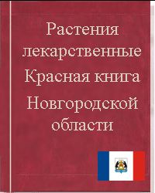
К числу редких растений Новгородской области отнесены дикие красивоцветущие виды, подвергающиеся систематическому уничтожению на букеты. Это золототысячники обыкновенный и красивый, ветреница лесная, армерия обыкновенная, хохлатка промежуточная, гвоздики пышная и Фишера, шпажник черепичатый, горечавка крестовидная, ирис сибирский.
Редкими в области являются также хвощи пестрый и камышовый, молочай Бородина, петров крест чешуйчатый, фиалка опушенная.
Среди древесных культур редкими являются береза приземистая, бересклет бородавчатый, бузульник сибирский, камнеломка болотная.
Произрастают в области и редкие папоротники - змеевик живородящий, гроздовники виргинский и ромашколистный, костенец сибирский, водные жители - клубнекамыш морской, кубышка малая, кувшинка белая и четырехгранная, рдесты колосовидный и красноватый, ягодные виды (такие как волдырник ягодный), все дикорастущие орхидеи (венерин башмачок настоящий, ятрышник шлемоносный, пальчатокоренник.
Редкими считаются также некоторые лекарственные растения цмин песчаный, мята водяная, прострел раскрытый, первоцвет высокий, кровохлебка лекарственная, тимьян дубровниковый.
Кликнув по каждому из растений перечисленных ниже вы откроете для себя массу информации о них, начиная с описания, свойств, состава, применения и заканчивая ознакомление сможете рассмотреть их фото, фотографии, картинки:
- Воробейник лекарственный
- Грушанка круглолистая
- Дуб обыкновенный
- Жостер слабительный
- Золототысячник малый
- Кувшинка белая (Водяная лилия)
- Кубышка желтая
- Ландыш майский
- Лещина обыкновенная (Лесной орех)
- Липа мелколистная (сердцевидная)
- Медуница лекарственная (неясная)
- Папоротник (Щитовник)
- Прострел раскрытый
- Толокнянка обыкновенная (Медвежье ушко)

Спасем и сохраним.
Охрана природы – дело народа: дело твоё, моё, наше.
Для охраны животных создаются заповедники и заказники.
Заповедник – место, где оберегаются и сохраняются редкие и ценные растения, животные, уникальные участки природы
Заказник – род заповедника, где временно запрещена охота или где находятся под особой охраной растения или животные.
А дальше должны действовать все мы, соблюдать правила друзей природы:
- Не рви лесные и полевые цветы для букетов.
- Ходи по тропинкам, чтобы не топтать растения.
- Не шуми в природе.
- Не убивай без причины животных.
- Не ломай ветки деревьев и кустарников.
- Не загрязняй водоёмы.
- Не оставляй в лесу, на лугу, у реки мусор.
- Не лови бабочек, шмелей, стрекоз и других насекомых.
- Не лови диких животных и не уноси их домой.

Приложения.

Приложение № 1.
Тест «Умеешь ли ты охранять природу?»
  - Ты нашел на поляне очень красивый цветок? Как ты поступишь?
а) полюбуюсь на него и пойду дальше; (1)
б) осторожно срежу и поставлю в красивую вазу. (5)
2. Ты нашел гнездо с птенцом. Что ты сделаешь?
а)покормлю птенца; ( 3)
б)позову ребят, чтобы они тоже посмотрели; (5)
в) буду наблюдать издали. (1)
3. Ребята собрались в рощу за березовым соком. Пойдешь ли ты с ними?
а)пойду, но буду собирать очень осторожно; (5)
б)расспрошу о этом учительницу; (2)
в)не пойду. (1)
4. После привала во время похода у вас осталось много пустых банок,
кульков. Как бы ты поступил с ними, прежде чем продолжил поход?
а) взял бы с собой, чтобы выбросить в городе в мусорный ящик; (1)
б) отнес бы в кусты, чтобы никто не поранился; (5)
в) закопал бы в землю. (3)
5. Как ты сам оцениваешь свои знания в области охраны природы?
а) почти все знаю, но хотел бы знать больше: (3)
б)кое-что знаю, но хотел бы знать больше; (1)
в) я люблю природу, но мы этого ещё не проходили. (5)

Ключ к тесту:
5-11 очков- если бы все были такими, как ты, то не страдали бы наши леса и реки от неумелого вмешательства. Ты не только много знаешь, но и умеешь ее охранять. Но главное- не останавливайся, стремись узнать больше.
12-18 очков- ты, безусловно, много знаешь о природе и хотел бы ей помочь, но твои знания неполные, и ты, сам того не желая, можешь причинить ей вред. Больше читай, говори со знающими людьми. И ты с твоей огромной энергией сможешь принести пользу.
19-25 очков- ты , наверно, любишь природу-это хорошо. Но ты так мало о ней знаешь. Тебе нужно изучать жизнь растений, повадки животных.

Приложение № 2.
Раскраски.

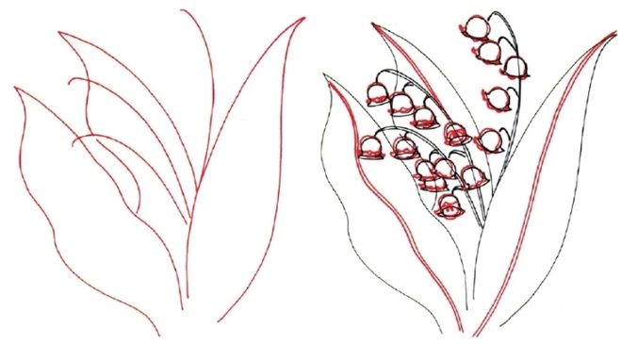

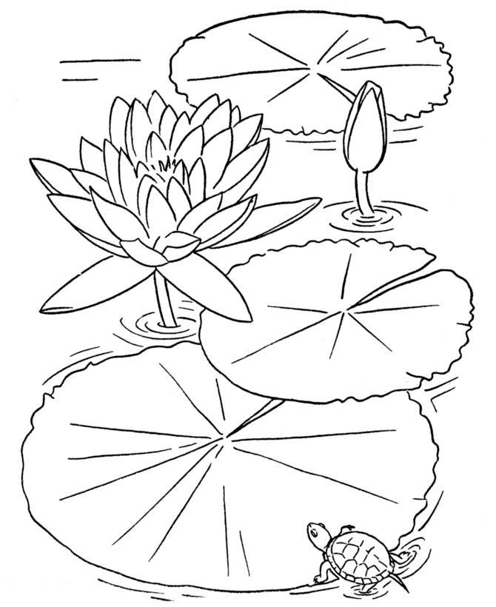

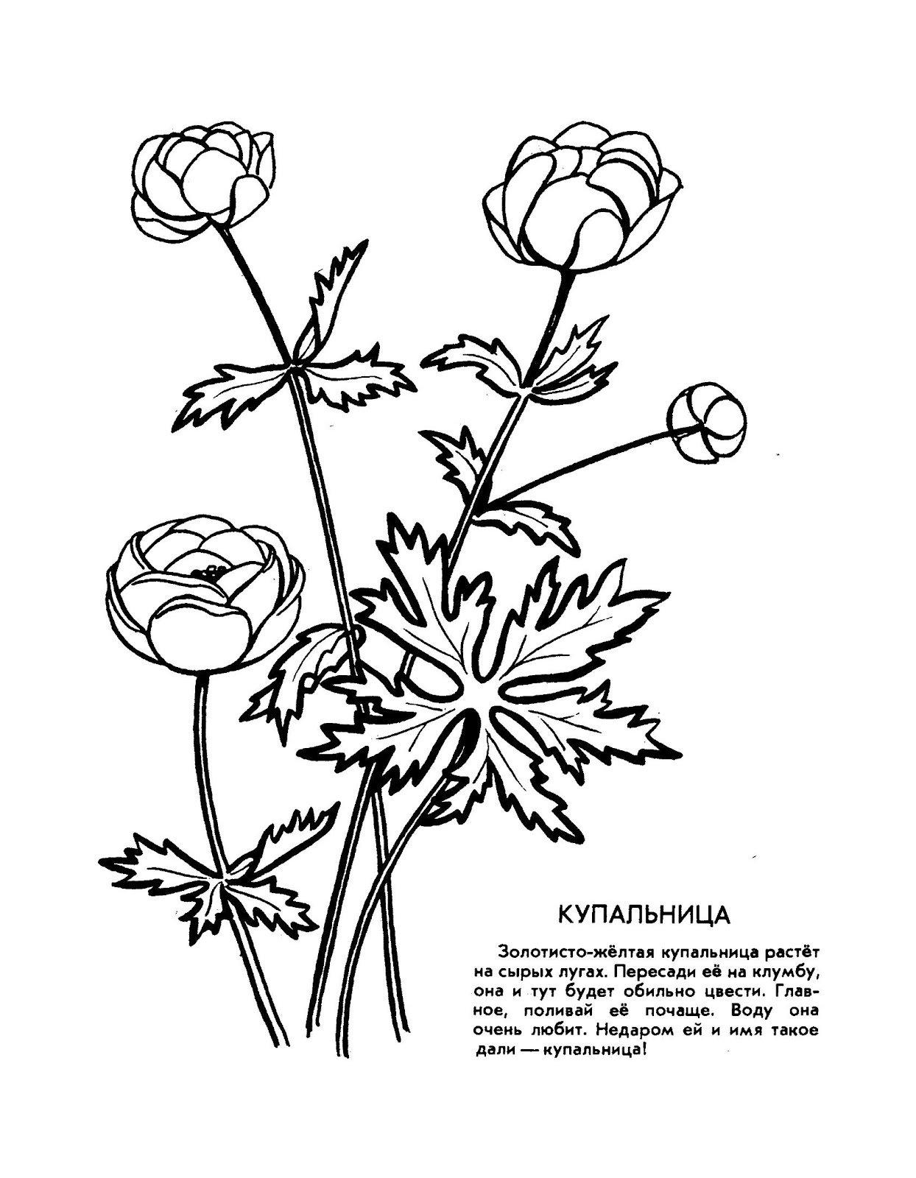

Подготовительный этап.
Подготовить группы для проведения проекта.
Составить план проведения проекта. Распределить обязанности. Подготовить материал.
Спланировать оценивание детей.
Основной этап.
Общее.
Рассказ о проекте. Выработка критериев оценки представленных работ.
Распределение на группы.
По группам.
Составить план работы каждой группы.
Распределить обязанности.
Обсудить индивидуальную работу каждого.
Готовить материалы к итоговому занятию.
Ежедневно проводить промежуточный отчет.
Этап обработки собранных материалов.
Систематизация и анализ.
Определение главного.
Создание материалов для выступления.
Итоговый этап.
Выступления групп.

Список литературы Проектная деятельность в начальной школе / авт.-сост. М.К.Господникова [и др.].- Изд.3-е.- Волгоград: Учитель, 2014.- 131с. :ил. 2. Сергеев И.С. Как организовать проектную деятельность учащихся: Практическое пособие для работников общеобразовательных учреждений.- 8-е изд., испр. и доп.- М.:АРКТИ, 2014.-80с. 3. Иванова Н.В., Марунина Г.Н. Как организовать проктную деятельность в начальной школе: Методическое пособие.- М.:АРКТИ, 2013.- 128 с.: ил. 4. Заграничная Н.А. Проектная деятельность в школе: учимся работать индивидуально и в команде. Учебно-методическое пособие. / Н.А. Заграничная, И.Г. Добротина. – Москва: «Интеллект-Центр», 2013. -196с. 5. Заграничная Н.А. Проектная деятельность в школе: учимся работать индивидуально и в команде. Учебно-методическое пособие. / Н.А. Заграничная, И.Г. Добротина. – Москва: «Интеллект-Центр», 2014. -136с.

План проведения проекта.
Проект начинается с обсуждения с учащимися вопросов по теме проекта. Учитель знакомит детей с темой и вопросами исследования.

1 группа (историки)
Ищут ответы на вопросы:
- Что стало причиной возникновения красной книги?
- Когда она была создана и для чего?
- Как построена красная книга?

2 группа (исследователи)
Исследуют принцип построения Красной книги. Находят ответ на вопрос. Почему страницы этой книги цветные и что означает каждый цвет? Собирают нужную информацию об исчезнувших растениях и причинах их исчезновения.

3 группа (юристы).
Создают свод законов, регламентирующих отношения человека и природы. Предлагают меры по спасению исчезающих растений. Создают правила поведения в природе и оформляют их в виде экологических знаков.

